№12 зертханалық жұмыс

рефрактометр әдісі бойынша сұйықтардың
сыну көрсеткіштерін анықтау

1. Жұмыстың мақсаты

Аббе жүйесі бойынша рефрактометрдің көмегімен сұйықтардың сыну көрсеткіштерін (рефракциясын) өлшеу әдісін игеру.
Рефрактометрмен өлшеу жүргізудің негізгі тәсілдерімен танысу. Екі компонентті қоспалар рефракциясын зерттеу және Лоренц-Лорентц формуласын тексеру.
Молекулалардың поляризациялануын, олардың тиімді (эффектілік) радиусын бағалау және екі компонентті қоспаны мөлшерлік талдау әдісімен танысу.

2. Қысқаша теориялық кіріспе. Жарық дисперсиясының заңдылықтары.
2.1. Электромагниттік толқындардың (жарықтың) шағылу және сыну заңдары.
Электромагниттік толқынның екі орташа шекарасында кез келген бұрышпен түсу жағдайын қарастыралық.
Алдымен жылдамдықпен кез келген бағытта таралатын жазық электромагниттік толқын үшін, өрнекті құрастыру (табу) қажет (1-сурет). x,y,z – жазықтықтағы нүкте координаттары болсын, оған түсірілген нормаль бағытымен бағыттас болсын ал – осы нүктенің радиус-векторы. Егер және - нормальдің бағыттауыш косинустары болса, онда таңдап алынған бағыты бойымен таралған толқын үшін

өрнегін алуға болады.
Енді түсетін, шағылысатын және сынатын толқындар үшін өрнек құру қиын емес. Бұрынғыша екі ортаны бөліп тұратын шекара ретінде, $z=0$ шартын қанағаттандыратын, xy жазықтығын аламыз. Түскен толқында нормаль zx жазықтығында (яғни 2 сурет жазықтығында, $\text{cos}β=0$ ) жатады деп есептейміз. Шағылған толқындағы ${\vec{n}}_{1}$ нормаль және сынған толқындағы ${\vec{n}}_{2}$ нормаль бағыттарына ешқандай шек қойылмайды. Екінші ортадағы электромагниттік толқынның таралу жылдамдығын $v_{2}$ деп алайық. Сонда

$$E=\text{Re}E_{\text{00}}\text{exp}\left[iω\left(t−\frac{x\text{cos}α+z\text{cos}γ}{V_{1}}\right)\right]$$
$$E_{1}=\text{Re}E_{\text{01}}\text{exp}\left[{iω}_{1}\left(t−\frac{x\text{cos}α_{1}+y\text{cos}β_{1}+z\text{cos}γ_{1}}{V_{1}}\right)\right]$$
$$E_{2}=\text{Re}E_{\text{02}}\text{exp}\left[{iω}_{2}\left(t−\frac{x\text{cos}α_{2}+y\text{cos}β_{2}+z\text{cos}γ_{2}}{V_{2}}\right)\right]$$

$z=0$ болғандағы электр өрісі кернеулігінің тангенсті құрамалары тең болатын шекаралық шарттың түрі төмендегіше жазылады:
$$E_{τ}+E_{τ_{1}}=E_{τ_{2}}$$
Бұл шарт кез келген $t$ уақыт моменті және кез келген $x,y$ координаталары үшін орындалуы керек. Басқаша айтқанда

$$\begin{aligned}E_{\text{00}τ}\text{exp}\left[iω\left(t−\frac{x\text{cos}α}{V_{2}}\right)\right]+E_{\text{01}τ}\text{exp}\left[{iω}_{1}\left(t−\frac{x\text{cos}α_{1}+y\text{cos}β_{1}}{V_{1}}\right)\right]= \\ E_{\text{02}τ}\text{exp}\left[{iω}_{2}\left(t−\frac{x\text{cos}α_{2}+y\text{cos}β_{2}}{V_{2}}\right)\right]\end{aligned}$$
Бұл тепе-теңдік тек төмендегі шарттар орындалғанда ғана дұрыс болады:
- (бұл нәтиже кәдімгі біз қарастырып отырған сызықтық есептердікі сияқты).
- 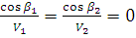. Түскен толқынға түсірілген нормаль zx жазықтығында жатыр деп ұйғарсақ, онда біз шағылған және сынған толқындардағы ( және ) нормальдары да осы жазықтықта жатады деген тұжырымға келеміз.
- 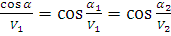 бұл қатынастарды анализдеуді қатарынан екі фазада қарастырғанымыз қолайлы:
3.1. ; демек , яғни электромагниттік (жарық) толқындарының шағылысу заңы алынады: толқынның шағылысу бұрышы түсу бұрышына тең .
3.2. 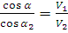. Мұнда және ескерсек электромагниттік толқындардың сыну заңын аламыз. және екендігін еске алып, соңғы өрнекті былай жазуға болады
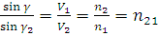 (1)

Оптикада мұндай қатынасты Снелли заңы деп атайды. Мұндағы және бірінші және екінші ортаның абсолют сыну көрсеткіштері, – екінші ортаның бірінші ортаға қарағандағы салыстырмалы сыну көрсеткіші, ал с – вакуумдегі электромагниттік (жарықтың) толқындардың таралу жылдамдығы.
Егер жарық кері бағытпен (яғни екінші ортадан бірінші ортаға бұрышпен түскен жағдайда) таралатын болса, онда түскен және сынған сәулелер орындарымен алмасады (жарық сәулелерінің қайтамдылық қасиеті). Бұл жағдайда $n_{\text{21}}=1/{n_{\text{12}}}$ қатынасы орын алады.
Жарық оптикаша тығыздығы кем ортадан оптикаша тығыздығы артқы ортаға таралғанда, түсу бұрышының ұлғаюына байланысты, шағылған жарық энергиясының мәні өседі. Ал бұл жағдайда сынған сәуленің энергиясының мәні кемиді.
Егер жарық оптикаша тығыздығы артық ортадан оптикаша тығыздығы кем ортаға (абсолют сыну көрсеткіші аз) ортаға таралғанда, түсу бұрышының ұлғаюына байланысты, шағылған жарық энергиясының бөліктері де өседі. Бірақ та түсу $γ_{\text{пр}}$ бұрышының кейбір мәнінен бастап сәуленің барлық жарық энергиясы шекаралық беттен шағылады да жарық бірінші ортадан екінші ортаға өтпейді (толық ішкі шағылу құбылысы). Түскен жарық түгел шағылып, кейін серпіледі. Шекті толық ішкі шағылу $γ_{\text{пр}}$ бұрышын, (1) өрнектегі $γ=π/2$ және $n_{1}>n_{2}$ екендігін еске алып, анықтауға болады:
$\text{sin}γ_{\text{пр}}={n_{2}}/{n_{1}}$ (2)

2.2. Жарықтың дисперсиясы
Ақ жарықтың сыну, дифракция немесе интерференция кезіндегі спектрге жіктелуін жарықтың дисперсиясы деп атайды. Дәлірек айтсақ, жарықтың дисперсиясы дегеніміз электромагниттік толқынның (жарықтың) фазалық жылдамдығының оның жиілігіне (толқын ұзындығына) тәуелділігі.
$n=f(λ_{0})$ (3)
1-сурет. Кез келген бағыт бойымен таралатын жазық толқын теңдеуін қорытып шығару үшін
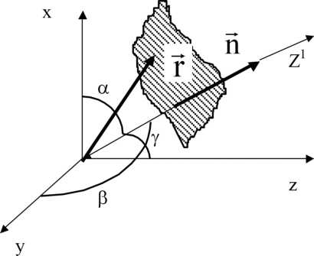
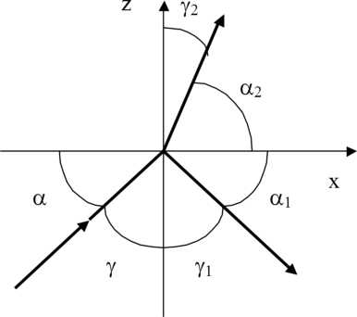

2-сурет. Электромагниттік толқындардың
шағылу және сыну заңдарын
қорытып шығару үшін.

Мұндағы – вакуумдегі жарық толқынының ұзындығы. Берілген заттың сыну көрсеткішінің толқын ұзындығына тәуелділігінің мөлшерлік сипаттамасы үшін орташа және салыстырмалы дисперсия деген ұғымдар енгізіледі. Мысалы, және екі толқын ұзындықтарына және сыну көрсеткіштері сәйкес келетін болса, онда заттың орташа дисперсиясы мынандай қатынастармен өрнектеледі:

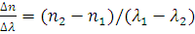 (4)

Практикада дисперсияның өлшемі ретінде не орташа () дисперсияны, не салыстырмалы дисперсияны

(5)

алады. Мұндағы , – толқын ұзындықтары 486,1нм, 656,3нм және 589,3нм болатын F, C, D фраунгофер спектрлік сызықтары үшін сыну көрсеткіштері. Салыстырмалы дисперсияға кері шама дисперсия коэффициенті

ν= (6)

деп аталады, бірақта бұл шама сирек пайдаланылады.
Барлық мөлдір түссіз заттар (3)- функцияның мәні (dn/d) болады. Мұндай сипаттамалы дисперсияны қалыпты дисперсия деп атайды. Егер зат жұтатын болса, онда жұтылу алқабында және оның төңірегінде аномаль (dn/d) дисперсия байқалады.
Жарықтың дисперсия құбылысын, мысалы, жарық толқыны электромагниттік өрісінің ортаның электр зарядтарымен әсерлесуі тұрғысынан түсіндіруге болады.
Диэлектрик (орта) жарық толқынының электр өрісінің әсерінен поляризацияланады. Ортаның поляризациялануы поляризация векторы шамасымен бағаланады: =Ne. Мұндағы N – көлем бірлігіндегі дипольдар саны, e – дипольдің электрлік моменті. Поляризация векторының мәні жарық толқынының электр өрісі кернеулігіне тура пропорционал: =: мұндағы χ – заттың электрлік қабылдағыштығы, ол заттың диэлектрлік өтімділігімен байланысты: =1+χ. Максвелл теориясы бойынша: n= , мұндағы – ортаның магниттік өтімділігі, көптеген мөлдір денелер үшін 1. Сонымен, жоғарғы айтылғандарды ескере отырып, мынандай өрнекті алуымызға болады:

(7)

Жарық толқындарының электромагниттік өрісі әсерінен зат атомының құрамына кіретін электронның қозғалыс теңдеуін құрып, х ығысудың (ауытқудың) өлшемін табуымызға болады. Осы мақсатпен жеке электронға әсер ететін күштерді қарастыралық:
1. Өтетін жарық толқынына электр өрісі тарапынан әсер ететін қоздырушы күш шамасы: , мұндағы – өріс кернеулігінің амплитудасы, – бұрыштық жиілік.
2. Квазисерпімді күш х, мұндағы – электронның меншікті жиілігі, – электронның массасы.
3.Өшетін тербеліске әкеліп соқтыратын үйкеліс күші: , мұндағы – электронның қозғалыс жылдамдығы, – өшу көрсеткіші.
Осы келтірілген күштерді ескере отырып электронның қозғалыс теңдеуін мына түрде жазуға болады:
$m_{0}\overset{¨}{x}={\text{eE}}_{0}\text{sin}ωt−m_{0}ω_{0}^{2}x−m_{0}β\overset{˙}{x}$ (8)

Бұл дифференциалдық теңдеудің шешімі
$x=A_{0}\text{sin}(ωt+ϕ)$ (9)
Өрнек түрінде болады. Мұндағы
$A_{0}={{\text{eE}}_{0}}/{m_{0}}\sqrt{(ω_{0}^{2}−ω^{2})}+4β^{2}ω^{2}$ и $\text{tg}ϕ=−2{\text{βω}}/(ω_{0}^{2}−ω^{2})$ (10)

Егер үйкеліс күштері аз болса (), онда (9) өрнектің орнына

$x=\left[{{\text{eE}}_{0}}/{m_{0}}(ω_{0}^{2}−ω^{2})\right]\text{sin}ωt$ (11)

жазамыз; (11) өрнектегі х-тің мәнін (7) теңдеуіне қойып, біржола
$n^{2}=1+\left[{{\text{Ne}}^{2}}/{ε_{0}}m_{0}(ω_{0}^{2}−ω^{2})\right]$ (12)
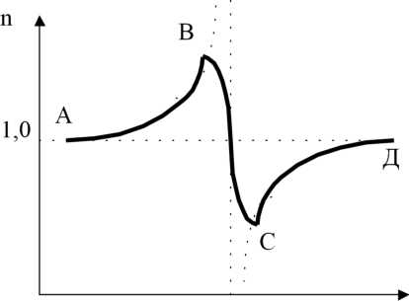
Өрнегін аламыз. (12)-қатынасқа анализ жасалынып, ол n=f() график түрінде 3 суретте көрсетілген.
Суретте келтірілген дисперсия қисығының АВ және СD бөліктері қалыпты дисперсияға, ВС бөлігі аномаль дисперсияға сәйкес келеді. болғанда үйкеліс күштерінің болмағандығынан () сыну көрсеткішінің белгілі нақты мәні болмайды (пунктир сызық). Егер тербелістің
3-сурет. Жиілігі жеке жұтылужолағының
жанындағы дисперсияның түрі
өшетінін ескеретін болсақ, онда сыну көрсеткішінің жиіліктің өсуіне байланысты кеми түсетіндігін (аномаль дисперсия) көрсететін ВС бөлігі пайда болады. Бұл жағдайда резонанстың жұтылу алқабында байқалады (ге жақын жиілігі үшін).
Аномаль дисперсия жарық жұтылу құбылысына тығыз байланысты. Сыну көрсеткіштері үлкен алқаптарда жарық күштірек жұтылады. Жарық жұтылу салдарынан дисперсия қисығы өзгермейді, аномаль дисперсия алқабы білінеді.
(8) қозғалыс теңдеуі толық емес, өйткені мұнда көршілес молекулалар мен дипольдардың әсері ескерілмеген. Егер осы фактор ескерілетін болса, онда Лоренц пен Лорентцтің көрсетулері бойынша, сұйықтардағы полярлық емес молекулалар үшін сыну көрсеткіш (n):
$(n^{2}−1)/(n^{2}+2)=(4π/3)Nα$
және $[(n^{2}−1)/(n^{2}+2)]M/ρ=(4π/3)Nα$ (13)

болады. Мұндағы N – көлем бірлігіндегі бөлшектер саны, -молекулалардың поляризациялануы, – Авогадро саны, ρ – заттың тығыздығы, М – мольдік масса.
$[(n^{2}−1)/(n^{2}+2)]M/ρ=R$ шамасы молекулалық рефракция деп аталады. Ерітінділер үшін молекулалық рефракциялардың аддитивті ережесі орындалады. (Ерітіндінің рефракциясы компоненттердің рефракцияларының қосындысынан тұрады: $R=\sum_{k}{c_{k}R_{k}}$, мұндағы с_{к} - мольдік бөліктердегі к-шы компонент концентрациясы).
Егер екі компонент бірқалыпты қоспадағы бір көлем бірлігіндегі молекулалардың саны $N_{1}$ және N₂ болса, онда (13) формуласын мына түрдежазуға болады:
$(n^{2}−1)(n^{2}+2)=(4π/3)(N_{1}α_{1}+N_{2}α_{2})$ , (14)
мұндағы сыну п- қоспаның сыну көрсеткіші;
$N_{1}=(\frac{ρ_{1}}{M_{1}})N_{0}$, $ρ_{1}=\frac{M_{1}}{(V_{1}+V_{2})}$
$N_{2}=(ρ_{2}M_{2})N_{0}$, $ρ_{2}=\frac{M_{2}}{(V_{1}+V_{2})}$
$V_{1}$ - бірінші компоненттің көлемі, V₂ – екінші компоненттің көлемі.
Таза компоненттердің тығыздықтарын төмендегіше белгілейік:
$ρ_{\text{01}}=\left(\frac{M_{1}}{V_{1}}\right)$, $ρ_{\text{02}}=\left(\frac{M_{2}}{V_{2}}\right)$, ал көлемдік тығыздық - $δ=[{V_{1}}/(V_{1}+V_{2})]$. Сонда (14) теңдеуді төмендегіше жазуға болады:
$\frac{n^{2}−\text{14}π}{n^{2}+\text{23}}N_{0}α_{1}\frac{ρ_{\text{01}}}{M_{1}}δ+\frac{4π}{3}N_{0}α_{2}\frac{ρ_{\text{02}}}{M_{2}}(1−δ)=\frac{n_{2}^{2}−1}{n_{2}^{2}+2}+\left[\frac{4π}{3}N_{0}α\frac{ρ_{\text{01}}}{M_{1}}−\frac{n_{2}^{2}−1}{n_{2}^{2}+2}\right]δ$ (15)
немесе
(16)
2.3. Сыну көрсетіштерін анықтау
Газ тәріздес, сұйық және қатты денелердің сыну көрсеткіштерін анықтау тәсілдерін, негізінде, үшт әдіспен жүргізуге болады.
Бірінші әдіс: призма жасалынған материалдың сыну көрсеткіштерін, призмадағы сәуленің ең аз бұрылу бұрышын өлшеу арқылы анықтау керек. Өлшеу спектрометрлер (ганиометр-спектрометр) көмегімен жүргізіледі.
Екінші әдіс: толық ішкі шағылу құбылысына негізделген. Бұл құбылыс жарық әртүрлі сыну көрсеткіші бар екі ортаның шекаралық бетінен өткендегі сынған шекті сәулелерді бақылау кезінде байқалады. Осы әдіске негізделіп жасалынған приборлар рефрактометрлер деп аталады.
Үшінші әдіс: зерттелетін заттың оптикалық тығыздығын эталонмен салыстыруға, дәлірек айтқанда, сыну көрсеткіші әртүрлі орталарда когерентті сәулелердің таралуындағы жол айырмасын анықтауға негізделген. Осы әдіске негізделіп жасалынған приборларды интерферометрлер (интерферометрлік рефрактометр) деп атайды.
Біз бұл жұмыста тек екінші әдісті ғана қарастырамыз. Жоғарыда айтылғандай бұл әдіс бойынша өлшеулер рефрактометрлердің көмегімен жүргізіледі. Олардың ішіндегі көп таралғаны Аббе жүйесіндегі РЛ, РПЛ-3, ИРФ-22 және т.б. типті рефрактометрлер.
Прибордың негізгі бөлігі-сыну көрсеткіші 1,700-ден асатын шыныдан жасалған екі тік бұрышты призмадан түзілген күрделіпризма. Жоғарғы призма – жарықтандырғыш (гипотенузалық қыры-сәулелерді шашыратуға арналған күңгірт бет), ал төменгі призма-өлшеуіш (призма) болып табылады (4а сурет).
Жарықтандырғыш призманың гипотенузалық жақ бетінен шашыраған жарық сәулесі сыну көрсеткіші п болатын зерттелінетін сұйықтың жұқа жазық –параллель қабатынан өтіп, төменгі (өлшеуіш) призманың диагональ жағына 0° ден 90° қа дейінгі аралықта жататын кез-келген бұрышпен келіп түседі.
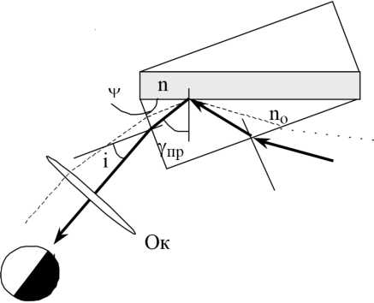
а) б)
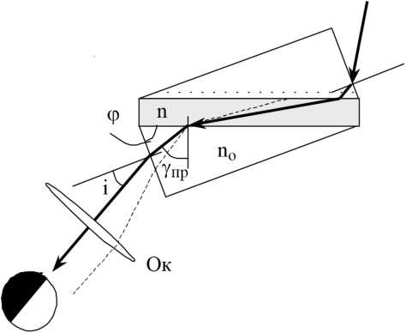
4 сурет. Сәуленің сырғанап таралу (а) және толық ішкі шағылу (б) әдістерін қолданудағы сәулелердің призмалардағы жолы
Сырғанап таралатын жарық шоғы (түсу бұрышы 90° - қа тең) өлшеуіш призманың гипотенузалық жағынан сынып, ары қарай шекті сыну $γ_{\text{пр}}$ бұрышпен жүре отырып, одан i бұрышпен сыртқа шығады. Осы i бұрышы шашыраған шоқтың барлық қалған сәулелерді үшін ең аз бұрыш болып табылады. Сондықтан да көру трубасының О_{к} окулярының көріну өрісінде жарық және қара-қоңыр өрістің бөлінетін айқын шекарасы бақыланады (жоғарғы жағында қара – қоңыр өріс, төменде – жарық өріс).
Егер алғашқы жарық шоғын төменнен өлшеуіш призманың (4б сурет) үлкен катетіне бағыттасақ, онда окулярдағы қара-қоңыр және жарық өрістердің орындарының ауысқанын көреміз (жоғарғы жағында – жарық өріс, төменде қара-қоңыр).
Өлшеуіш призманың $n_{0}$ сыну көрсеткішін және геометриясын біле отырып, зерттелінетін сұйықтың п сыну көрсеткішінің басқа белгілі параметрлермен аналитикалық байланыс түрін оңай анықтауға болады:

$n=\text{sin}ϕ\sqrt{n_{0}^{2}−{\text{sin}}^{2}i}−\text{cos}ϕ\text{sin}i$ (17)
Бұл формула рефрактометрлерді конструкциялаудың және олардың есеп алынатын шкалаларын градуирлеудің негізіне жатады.

3. РПЛ-3, РЛ және ИРФ-22 рефрактометрлердің құрылысы

Приборлардың оптикалық схемалары 5 суретте келтірілген.
Рефрактометрлердің негізгі бөліктері: өлшеуіш тетік (жарықтандырғыш 2 және өлшеуіш призмалар 3, копенсатор 5 және көру трубасы (детальдары – 5,6,7,8,9).
Жарық сәулесі 1 жарықтандарғыштан (немесе РЛ және ИРФ-22 рефрактометрлердің айнасынан), диагональ жазықтықтарының аралығында зерттелінетін заттың нәзік қабаты бар, қос призмаға бағытталады. Сәуле ары қарай дисперсиялық компенсатор 4, көру трубасының объективі 5, призма 6, визирлік сызықтар РПЛ-3, РЛ үшін (үш сызықша және ИРФ-22 үшін айқасқан сызық) бар тор 7, шкала 8 және окуляр 9 арқылы өтіп, бақылаушының көзіне келіп түседі.
Диспрсиялық компенсатор шекаралық жарық-көлеңке беттің спектрлік бояулығын жою үшін қолданылады. Мұнда Амичи призмалары ($λ_{D}$⁼589,3 нм тең сары сәулелерді ауытқусыз өткізетін, тікелей көретін призма) компенсатордың құрама бөліктері болып табылады. ИРФ-22 рефрактометріндегі екі коспенсациялайтын призмалар дисперсиясы айнымалы оптикалық жүйе түзейді, компенсатордың дұрыс орнықты болуы призмаларды сәуле бағытының айналасында бұру арқылы қамтамасыз етіледі.
Тордың визирлік сызығы жарық-көлеңке шекарасымен тұспа-тұс келтіріледі және шкала бойынша сыну көрсеткіші есептелінеді. Визирдің жарық және қара-қоңыр өрістерді ажырату шекарасымен тұспа-тұс келтіру екі тәсілмен іске асырылады.
- Көру трубасын (компенсатормен қоса) сәуленің өлшеуіш призмадан (РПЛ-3 және РЛ рефрактометрлері үшін) шағардағы сурет жазықтығына перпендикуляр болатын осьтің айналасында бұру арқылы;
- Прибордың шкаласымен бірге қосып өлшеуіш бас тетікті, жоғарыда айтылған оське қатысты, бұру арқылы (ИРФ-22 рефрактометрі үшін);
ИРФ-22 рефрактометрінде 8 шкала 10 айна арқылы жарықталынады және 11,13,14 призмалар жүйесі арқылы микрообъектив көмегімен 9 окулярдың фокальдық жазықтығына проекцияланады.
Рефрактометрлердің өлшеуіш бас тетігі жарықтандырғыш және өлшеуіш призмалардан тұратын екі камера түрінде жасалынады. Камералар өзара шарнирмен қосылған (жоғарғы камера төменгісіне қатысты ашылады) және олардың, термостаттан сұйықтарды келтірілге және шығаратын сыртқы штуцер бар. Сонымен қатар, бас тетіктің екі камерасының да жарық шоқтарын бағыттайтын терезешесі болады.

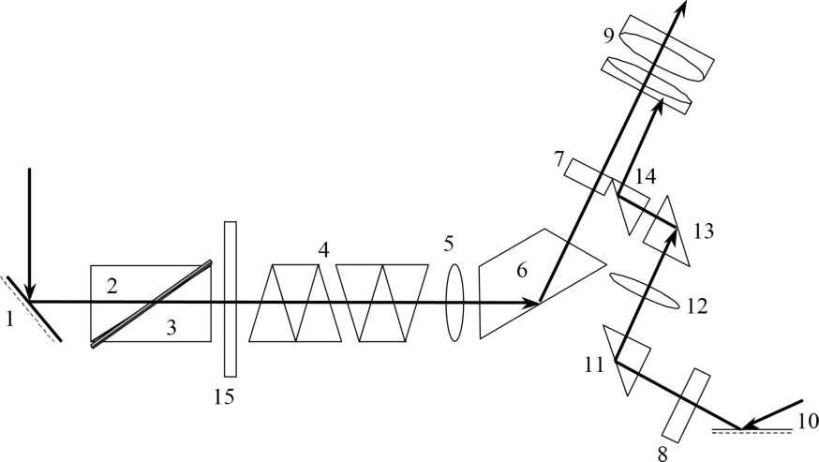
а)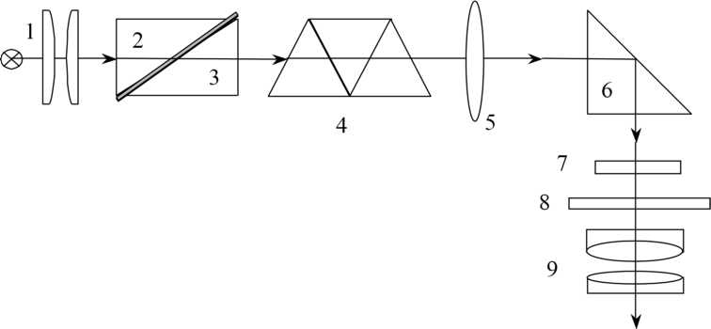
б)
5 сурет. РПЛ-3, РЛ (а) және ИРФ-22 (б) рефрактометрлердегі
сәулелер жолының принциптік схемасы.
1-жарықтандырғыш (айна), 2- жарықтандырғыш призма, 3- өлшеуіш призма, 4- дисперсиялық компенсатор, 5- көру трубасының объективі, 6- бұратын призма, 7- визирлік сызықтары бар тор, 8- сыну көтсеткіштерінің мәндерін көрсететін шкала, 11,13,14 – бұратын призмалар жүйесі, 12-8, шкаланы 7 визирлік сызықтары бар торға фокустайтын микрообъектив, 15 қорғаныс шынысы.

Жарықты түссіз және әлсіз боялған сұйықтар үшін жоғары (жарықтандырғыш) призмаға бағыттап жібреді. Интенсивті боялған, жарықты күшті жұтатын, сұйықтардың сыну көрсеткіштерін өлшеу үшін төменгі (өлшеуіш) призманың терезешесін пайдаланады.
РПЛ-3 және РЛ рефрактометрлерінде сыну көрсеткіші шкаласымен қатар қанттың концентрациясын процентпен көрсететін екінші шкала бар. Әрине, жалпы шкаланың бұл бөлігі тек қант ерітінділерімен жұмыс істегенде ғана пайдаланылады.
РПЛ-3 және РЛ рефрактометрлер үшін сыну көрсеткішінің өлшеу шектері 1,3000 тен 1,5400 ге дейін, ал ИРФ-22 үшін 1,7000-ке дейін болады.
Көп ретті өлшеулер үшін сыну көрсеткіштері шкаласы бойынша жіберілетін қателік 2.

4. Жұмыс тапсырмалары және эксперимент әдістемесі
4.1. РПЛ-3 (ИРФ-22) рефрактометрдің құрылысымен және жұмыс істеу принципімен танысыңыздар.
4.2. Рефрактометрдің ноль-пунктке қойылуын тексеріңіз. Ол үшін алдымен өлшеуіш бас тетіктің жоғарғы камерасын ашу керек. Содан кейін дистилляцияланған сумен жоғарғы және төменгі камералардың жазықтықтарын жуу керек және призмалардың беттеріне фильтр қағаздарды төсеп сұйықтың қалдықтарын кетіру қажет (призмалардың беттерін сүртуге болмайды).
Ұшы балқытылған шыны таяқшамен (капельница) өлшеуіш призма жазықтығына 1-2 тамшы дистилляцияланған суды тамызады да бас тетіктің жоғарғы камерасын жабады.
РПЛ-3-тің рукояткасын окулярымен қоса төменгі орнына түсіріп, оны көріну өрісінде жарық-көлеңке шекарасы пайда болғанша жылжытып отырады. ИРФ-22 рефрактометрінде мұндай жұмысты маховичок 10 бұру арқылы іске асыруға болады (7).
6-сурет. РПЛ-3 (РЛ) рефрактометрінің жалпы түрі:
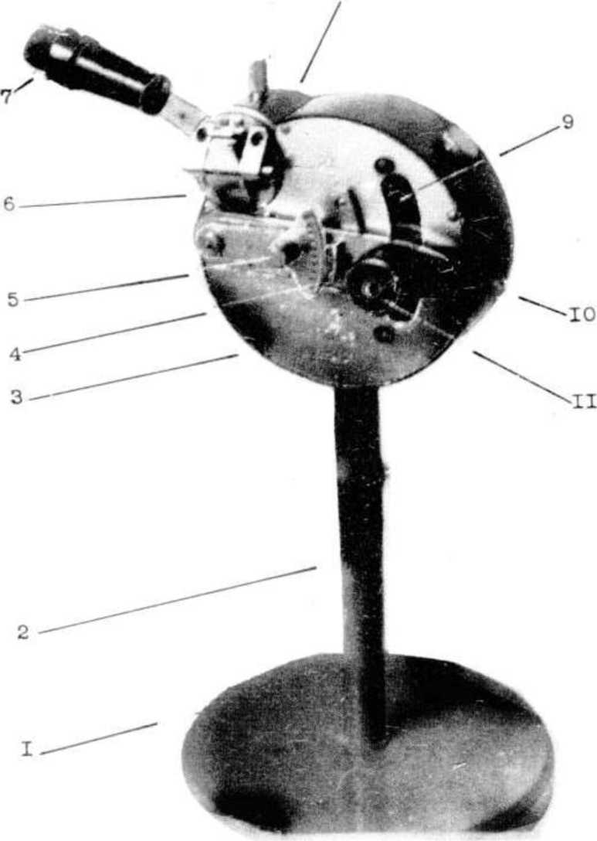
1-прибордың негізі, 2-діңгек, 3-прибордың корпусы, 4-дисперсиялық компенсатордың шкаласы, 5-компенсаторды бұру винті, 6-өлшеуіш призмасы бар төменгі камера, 7-қызыл жарық фильтрлі жарықтандырғыш (немесе РЛ-рефрактометрі үшін – айна), 8-жарықтандырғыш призмасы бар жоғарғы камера, 9-прибор шкаласы, 10-тордың визирлік сызықтарын жарық-көлеңке шекарасымен беттестіретін рукоятка (жоғары-төмен жылжыту), 11-окуляр.
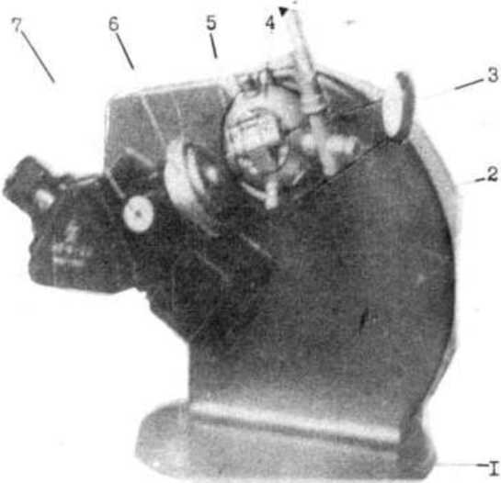
7-сурет. ИРФ-22 рефрактометрінің жалпы түрі:
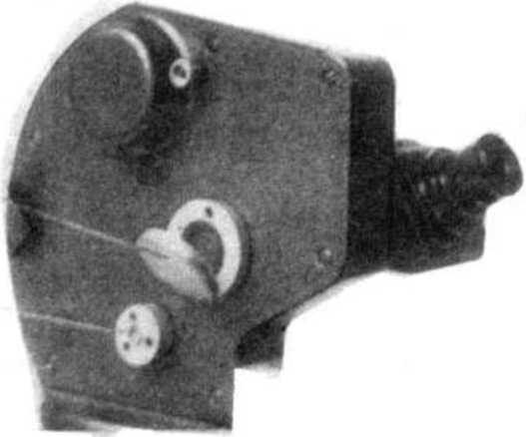
1-прибордың негізі, 2-прибордың корпусы, 3-зерттелетін затты жарықтандыратын айна, 4-жарықтандырғыш призмасы бар камера, 5-өлшеуіш призмасы бар камера, 6-заттың орташа дисперсиясын бағалайтын шкала, 7-дисперсиялық компенсатордың призмаларын айналдыратын маховичок, 8-прибордың көру трубасының окуляры, 9-оны бұрай отырып жарық-көлеңке бөліну шекарасын тордың айқас сызықтарымен (визир) тұспа-тұс келтіруге болады.
Көріну өрісін бақылағанда окулярдың бағыттағыш венчигін көріну өрісінде шкала бөліктері мен тордың визирлік сызықтарының айқын кескіні пайда болғанға дейін айналдыру қажет.
Жарықтандырғышты прибордың кіру терезешесінің алдында жоғары және төмен жылжыта (айнаның бағытын өзгерте) отырып, көріну өрісінің жарықталынуының дұрыс болуына қол жеткізу керек. Ал 6-суреттегі 4 шкаласы бар секторды (7-суреттегі 7 маховикті) бұра отырып, дисперсиялық компенсатордың призмаларын айналдыру қажет. Сонда ғана жарық-көлеңке шекарасының бояулығы жойылады.
Тордың визирлік сызығын жарық-көлеңке шекарасымен тұспа-тұс келтіре отырып шкала бойынша есеп жүргізіледі. Приборды дұрыс қалыпқа келтіріп орнықтырғанда С-да жарық-көлеңке шекарасы сыну көрсеткіштері шкаласының 1,33299 бөлігіне тұспа-тұс дәл келуі керек. Көрсетудің осы мәнінен ауытқыған жағдайда пайда болатын айырмашылықты барлық келесі өлшеулерде ескеру қажет.
4.3. Концентрациясы әртүрлі екі компонентті және бір компонентті сұйықтардың сыну көрсеткіштерін өлшеңіздер. Өлшеу әдістемесі 4.2-пунктегідей.
4.4. 4.3-пунктегі біркомпонентті сұйықтардың сыну көрсеткіштерін өлшеу нәтижелерін пайдаланып молекулалардың поляризациялануы мен тиімді радиустарын (13) формулаға сәйкес есептеп табыңыздар.
4.5. (15)-Лоренц-Лорентц формуласын тексеріңіз. Тексеруді 4.3-пунктегі өлшеудің берілгендерін пайдаланып, есептеумен және 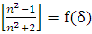 график түрінде жүргізіңіздер.
4.6. Концентрациясы белгісіз екі компонентті ерітіндінің сыну көрсеткішін өлшеңіз. Концентрациясының мәнін 4.5-пунктегі графиктен анықтаңыз.
4.7. Зерттелінетін сұйық қабатын мүмкін болатын екі әдіспен прибордың өлшеуіш бас тетігінің жоғарғы және төменгі терезелері арқылы – жарықтандырған сәттегі сыну көрсеткішті өлшеудегі дәлдікті бағалаңыз.
5. Бақылау сұрақтары
5.1. Абсолют және салыстырмалы сыну көрсеткіштері дегеніміз не?
5.2. Толық ішкі шағылу құбылысының мәні неде?
5.3. Аббе жүйесі бойынша рефрактометрдің жұмыс істеу принципін түсіндіріңіз (жарық және қара-қоңыр өрістің айқын шекарасының түзілуі).
5.4. Рефрактометрдегі дисперсиялық компенсатордың қажеттілігі мен жұмыс істеу принципін түсіндіріңіз.
5.5. Меншікті, атомдық және молекулалық рефракция дегеніміз не?

6.Әдебиет
6.1. Ландсберг Г.С. Оптика. –М: Наука, 1976
6.2. Калитеевский Н.И. Волновая оптика. –М.: Наука, 1971
6.3. Шишловский А.А. Прикладная физическая оптика. –М.: Физматгиз, 1961
6.4. Физический практикум. Электричество и оптика. Под редакцией В.И.Ивероновой. –М.: Наука, 1968.

